Plan de travail de la semaine du 18 mai

|  |  |
| --- | --- |
| Lundi | * Pour les trois cycles   Écriture: compose ou trouve une petite blague que tu  pourras nous raconter lors de notre rencontre vidéo Zoom.  Amuse-toi à faire des recherches sur internet pour  t’inspirer si tu le désires.   * 1er cycle : mathématique= ordre croissant-décroissant   vidéo : <https://www.youtube.com/watch?v=Z4kGDt5WHH8>  (voir document numéro 1)   * 2e cycle : mathématiques= ordre croissant-décroissant   (voir document numéro 2)   * 3e cycle: Divisions à crochets-   Vidéo : <https://www.youtube.com/watch?v=kcM-1XL8FUg>  Fiche A :  <https://www.mathslibres.com/division/division_posee_1div_2quot_sr_eu_001.php>  **TIC**– *Défi des 3 classes*: Pratique ton doigté sur le jeu  Tap-Touche (10 min. /jour). Le but est de réussir ensemble à  accumuler 24 heures au total de pratique. ☺ |
| Mardi | * 1er cycle : Lecture : Je suis terrible d’Élise Gravel   <https://elodil.umontreal.ca/livres/je-suis-terrible/>   * 1er cycle : mathématiques : additions-soustractions   (Voir document numéro 3)   * 2e -3e cycle : Lecture : L’ombre qui s’échappait s’en cesse.   (Voir document numéro 4)   * 2e cycle : Mathématiques : coloriage   (document numéro 5)  **Défi des 3 classes**: Pratique ton doigté sur le jeu Tap-Touche. |
| Mercredi | * 1er cycle : Lecture interactive   <http://cf.tfo.org/jeux/deuxfois/homepage.html>  (voir les activités dans le document numéro 6)   * 1er et 2e cycle : Mathématiques : Les pentaminos   (voir le document numéro 7)   * 2e et 3e cycle   Mathématiques : unité de mesure  <http://www.pepit.be/exercices/primaire3/mathematiques/unitemesurechoisir/UMESURE01.html>  Grammaire : classe de mots <http://www.clemontreal.org/exercices/francais-histoire-geo/ai/public/pm_classesdemots.php>   * **Défi des 3 classes**: Pratique ton doigté sur le jeu Tap-Touche. |
| Jeudi | * 1er cycle : Sciences : Voir avec un œil ou les deux yeux   (voir document numéro 8)   * 2e et 3e cycle : Sciences : Les ombres   (voir document numéro 9)   * **Défi des 3 classes**: Pratique ton doigté sur le jeu Tap-Touche. |
| Vendredi | 955-956-957   * Éthique et culture religieuse : Qu’est-ce que l’empathie?   (voir document numéro 10)   * Arts plastiques : Silhouette d’arbre <http://rustrel.free.fr/pedago/artsplastiques/html/dessin34.htm>      * **Défi des 3 classes**: Pratique ton doigté sur le jeu Tap-Touche. |

Nous te souhaitons une belle semaine!

Document 1

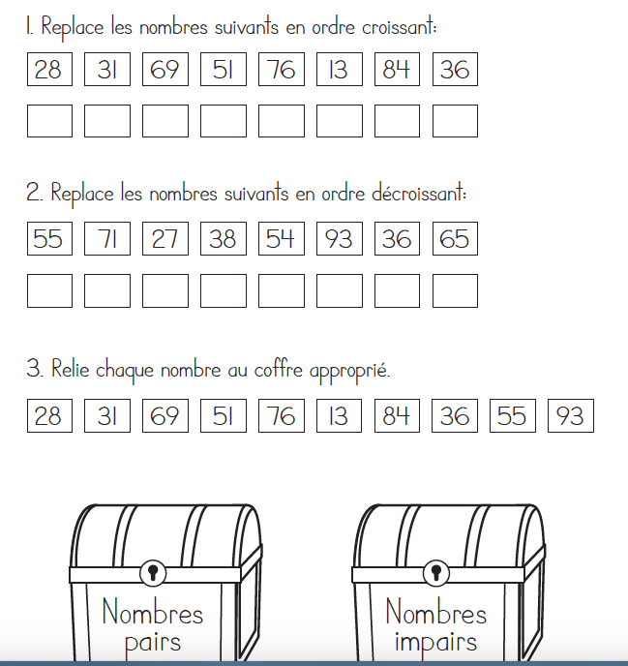

Document 2

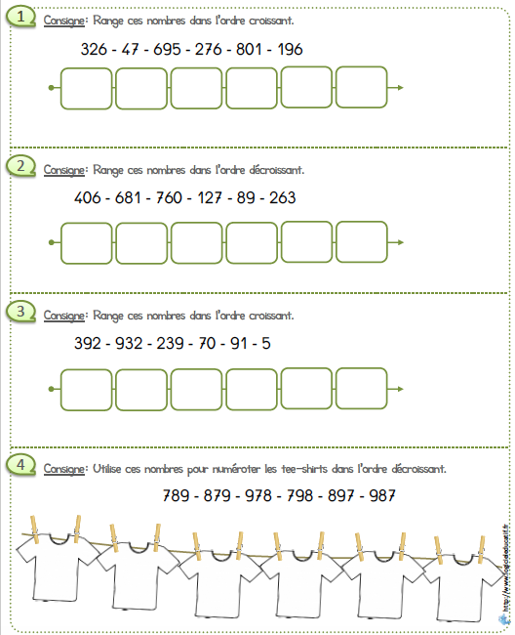

Document 2 (corrigé)

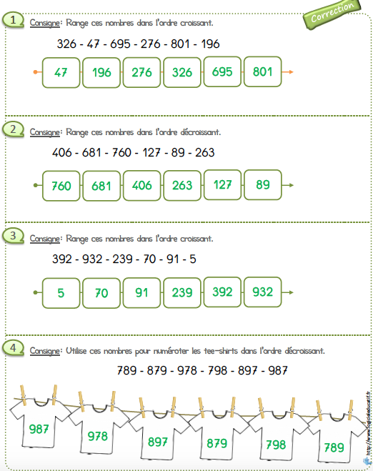

Document numéro 3

Document 3

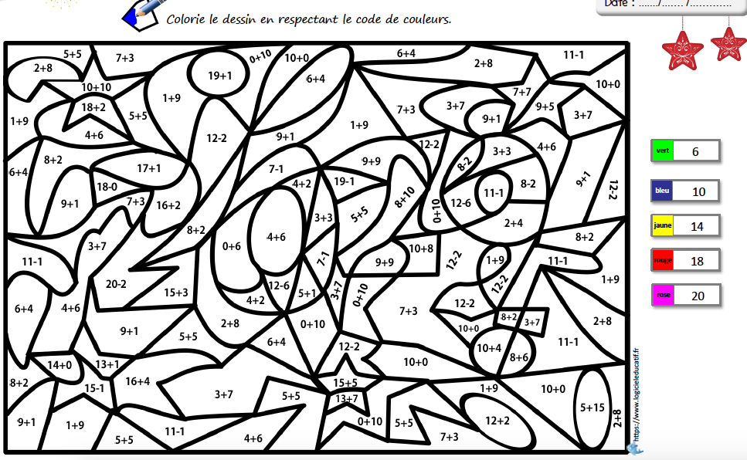

Document 4

Document 4

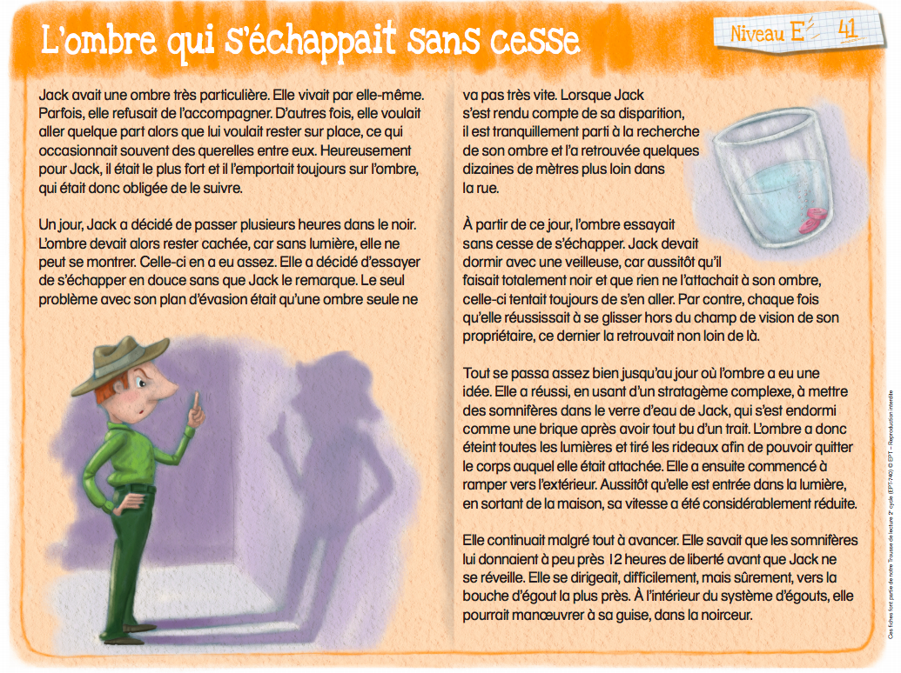

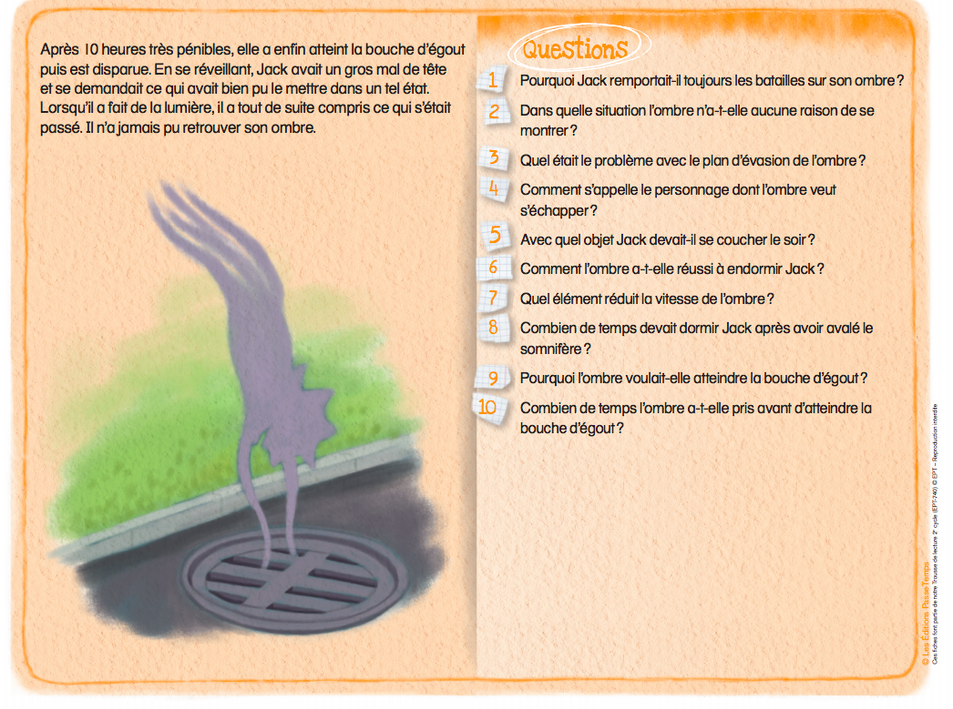

Document 5

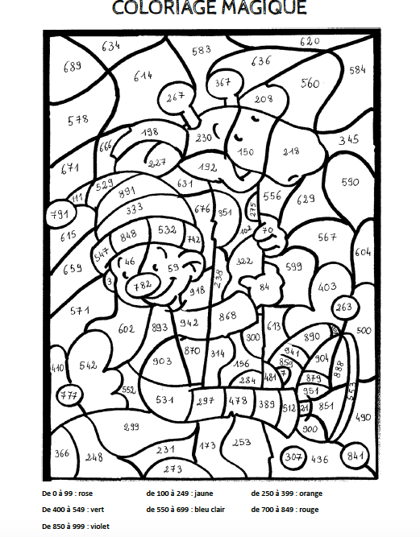

Document 6

Document 6

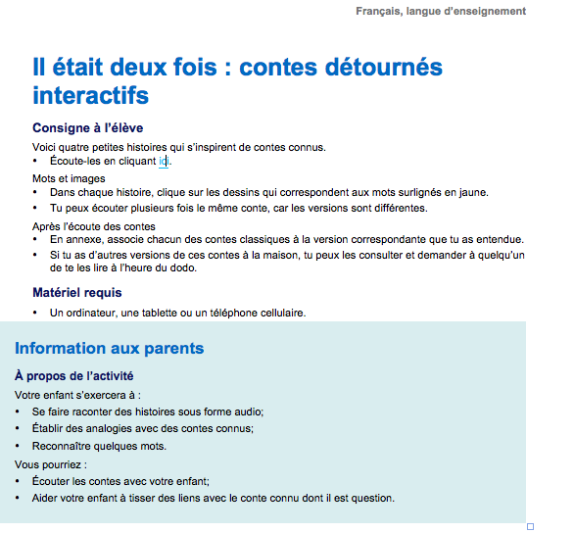

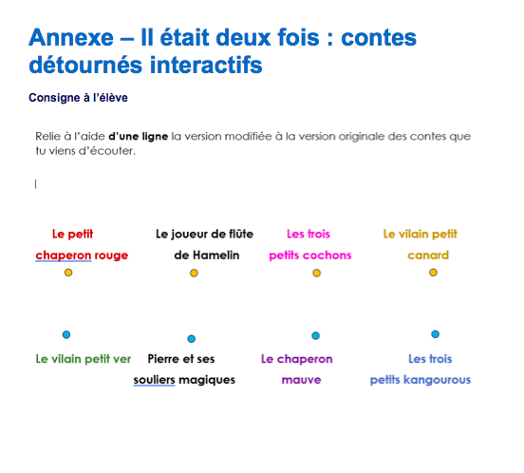

Dessine un passage de ton conte préféré

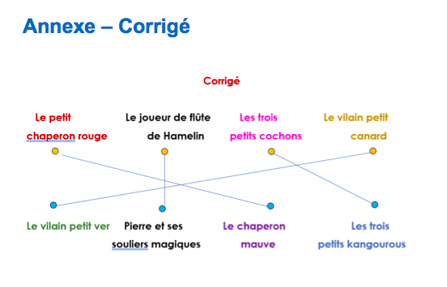

Document 7

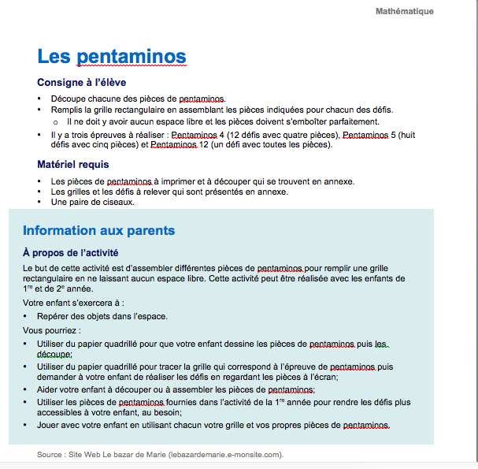

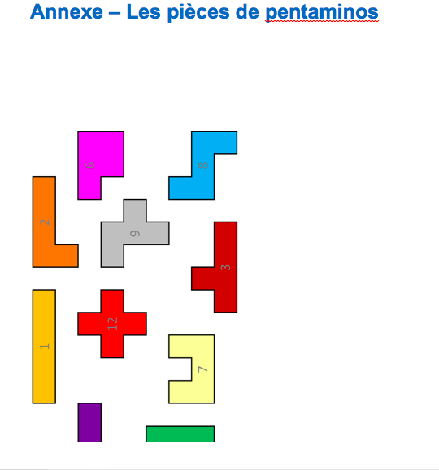

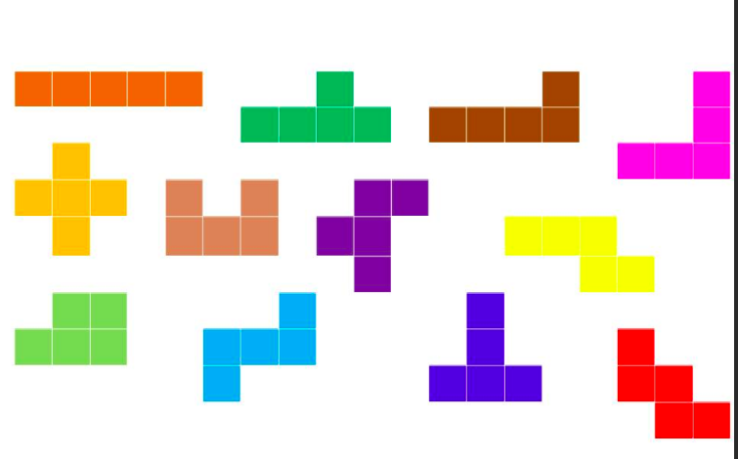

1

12

7

2

3

6

9

8

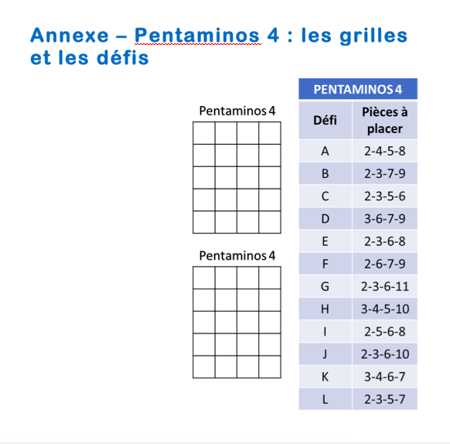

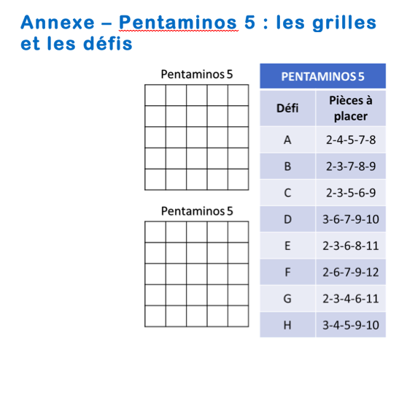

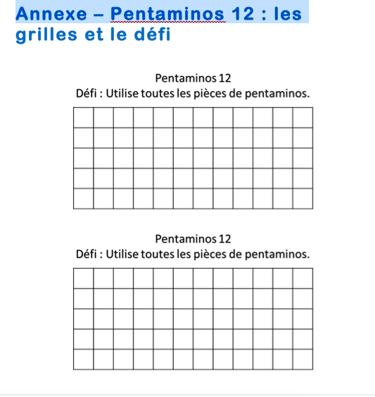

Document 8

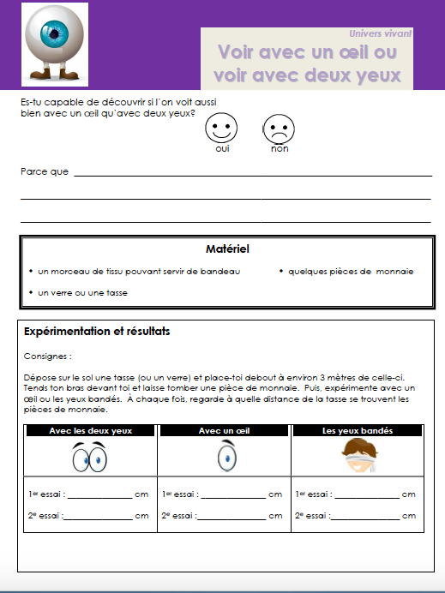

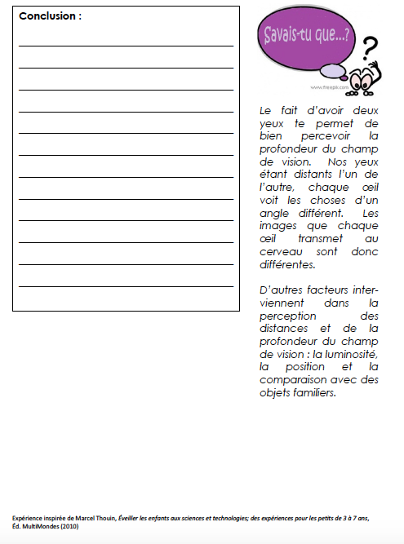

Document 9

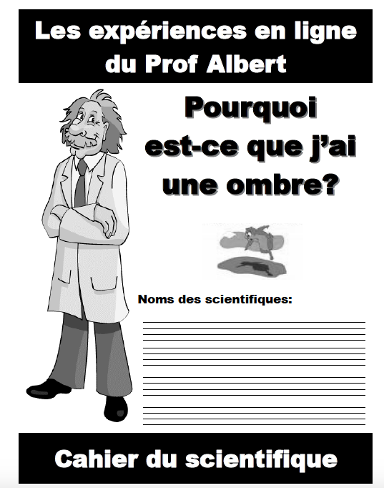

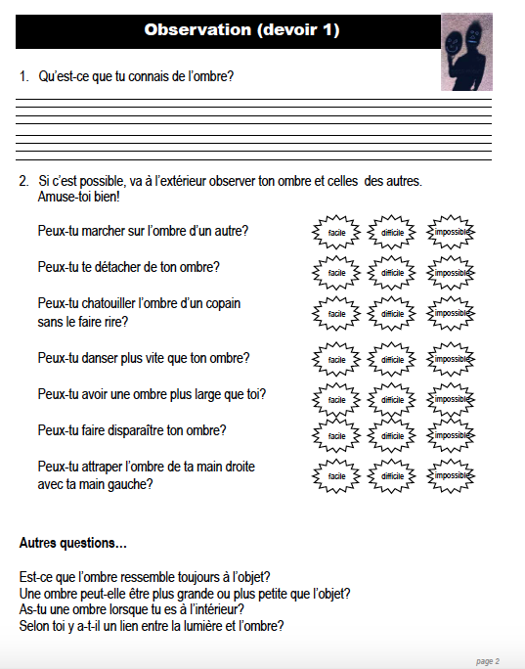

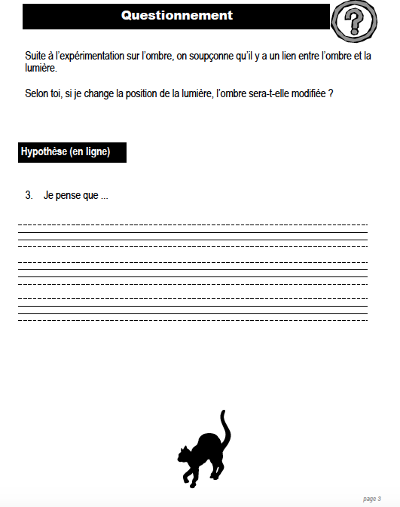

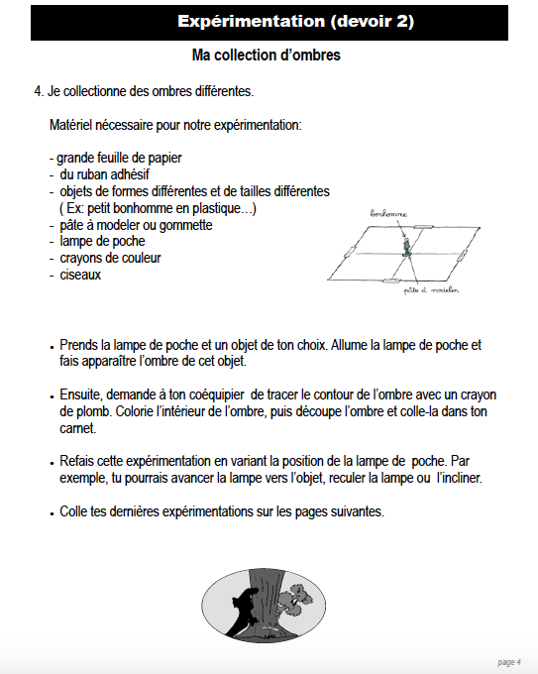



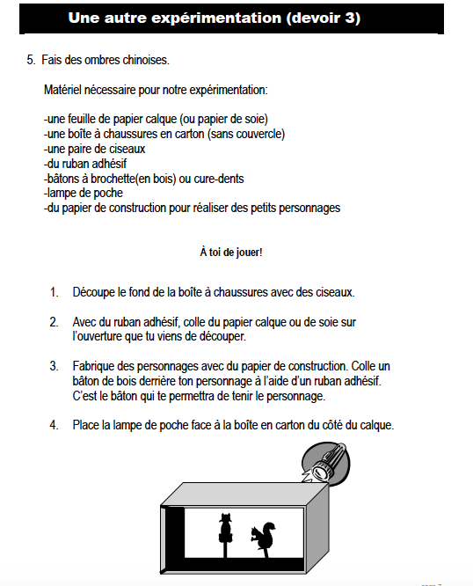

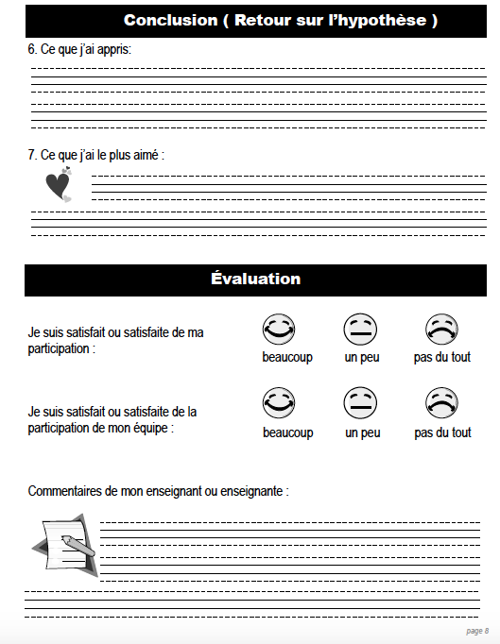

Document 10

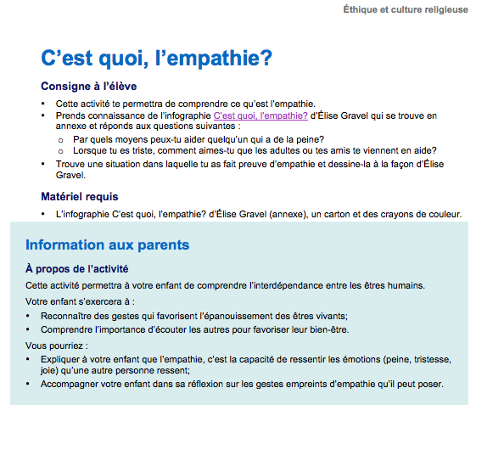

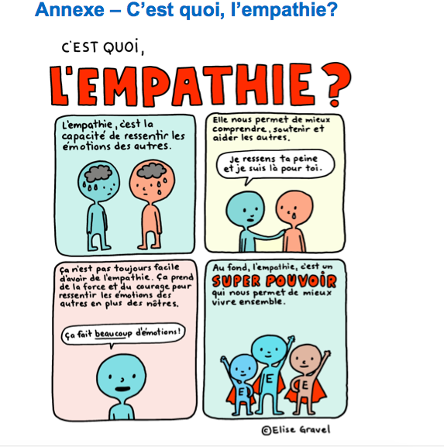

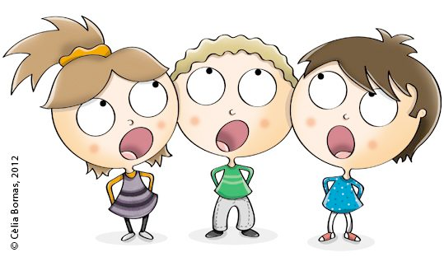Bonification de Madame Francine

Le temps d’une chanson, 18 mai

Bonification

Cette semaine je vous propose une activité rythmique.

Regarde ce tableau ci-dessous.

Travaille les formules rythmiques une ligne à la fois.

Ensuite exerce-toi à faire les répétitions.

Pour finir, va sur l’internet, et ouvre le lien suivant pour t’accompagner:

<https://www.youtube.com/watch?v=9NdF4Ruf-Ts>

